Додаток 2
до тендерної документації

ТЕХНІЧНА СПЕЦИФІКАЦІЯ
Електрощітки, код 31670000-3 «Електричні частини машин чи апаратів»
№  з/п | Найменування товару* | Од. вим. | Кількість | Виробник товару** | Країна походження товару***
1 | Щітка електрографітна ЭГ84 20(2×10)×32×42 | шт | 2688 | ** | ***
2 | Щітка електрографітна ЭГ84 20(2×10)×32×42 з наконечником з отвором 6,5 мм | шт | 4000 | ** | ***
3 | Щітка електрографітна ЭГ84 10×25×40 | шт | 1500 | ** | ***
4 | Щітка електрографітна ЭГ4 8×10×25 | шт | 100 | ** | ***
5 | Щітка металографітна М1А 16×40×50  (без отвору) | шт | 2700 | ** | ***
6 | Щітка металографітна М1А 16×40×50  (з отвором 6,2 мм) | шт | 100 | ** | ***
 |  | шт | 11088

Опис:
Товар (позиція 1) призначений для використання в тягових електродвигунах ДК-117, ДК-117Д, ДК-117ДМ вагонів експлуатаційного парку метрополітену.
Товар (позиція 2) призначений для використання в тягових електродвигунах ТДМ-1, ЭДМ-114, 5ДТ-117М вагонів експлуатаційного парку метрополітену.
Товар (позиція 3) призначений для використання в електродвигунах ДК408В, ДК410Р мотор-компресорів вагонів експлуатаційного парку метрополітену.
Товар (позиція 4) призначений для використання в електродвигунах П11М вентиляції вагонів експлуатаційного парку метрополітену.
Товар (позиція 5) призначений для використання в заземлюючих пристроях ЗУМ-1А, ЗУМ-2 вагонів експлуатаційного парку метрополітену.
Товар (позиція 6) призначений для використання в заземлюючих пристроях ЗУМК-3М вагонів експлуатаційного парку метрополітену.

Технічні та інші умови
1. Основні характеристики товару:
1.1. Конструкція та основні розміри товару:
- відповідають зазначеним на ескізах 1-6 додатку до технічної специфікації Замовника;
- підтверджуються конструкторським(и) документом(ами) (креслеником(ами)) на виготовлення: по позиції 1 – __________, по позиції 2 – __________, по позиції 3 – __________, по позиції 4 – __________, по позиції 5 – _________, по позиції 6 – _________ (учасником зазначається, по кожній позиції, позначення відповідного(их) конструкторського(их) документа(ів) (кресленика(ів)), відповідно до якого(их) виготовляється товар, та найменування виробу, зазначеного на ньому(них), але у будь-якому випадку, конструкція та основні розміри товару повинні відповідати наведеним на ескізах 1-6 додатку до технічної специфікації Замоника).
1.2. Допускається відхилення від зазначених на ескізах розмірів товару (за позиціями) в межах допусків (відхилень), передбачених конструкторським документом виробника на товар, але в будь-якому випадку товар має бути сумісним для використання у відповідних електродвигунах та пристроях, зазначених в описі цієї технічної специфікації.

2. Маркування:
2.1. Кожна одиниця товару містить чітке маркування, в якому зазначено найменування товару.

3. Умови поставки:
3.1. Поставка товару здійснюється Постачальником після перевірки Замовником конструкторського(их) документа(ів) (кресленика(ів)), зазначеного(их) в пп. 1.1. цієї технічної специфікації та наданого(их) Замовнику протягом 5 робочих днів з моменту укладення договору, за умови підтвердження його(їх) відповідності вимогам Замовника.
3.2. Паковання товару забезпечує його збереження від механічних пошкоджень, атмосферних опадів під час транспортування, зберігання та проведення вантажно-розвантажувальних робіт.
3.3. Транспортування товару Замовнику здійснюється силами та засобами Постачальника та входить до вартості товару.
3.4. Товар постачається новим, раніше не використовуваним, без механічних пошкоджень та виготовленим не раніше ____________ року (учасником зазначається рік виготовлення, який повинен бути не раніше 2023 року).
3.5. Товар (партія товару) супроводжується документом(ами) виробника, що засвідчує(ють) якість товару: по позиції 1 – __________, по позиції 2 – __________, по позиції 3 – __________, по позиції 4 – __________, по позиції 5 – _________, по позиції 6 – _________ (учасником зазначається, по кожній позиції, вид документа виробника (один або декілька), який(і) буде(уть) надано(і) під час поставки товару, згідно з наступним переліком: паспорт, технічний паспорт, паспорт якості, сертифікат якості).

4. Гарантійні зобов’язання:
4.1. Гарантійний строк на товар становить _____ місяців з дати прийняття товару Замовником.
Примітка: учасником зазначається гарантійний строк на товар, який повинен бути не менше 12 (дванадцяти) місяців.

Посада, підпис, ім’я та прізвище уповноваженої особи учасника

Примітки:

1. Дана технічна специфікація до предмета закупівлі встановлює сукупність основних технічних та інших умов до закупівлі та постачання товару, відповідність яким підтверджується учасником в тендерній пропозиції (за інформацією (умовами, вимогами), формою та змістом технічної специфікації до предмета закупівлі Замовника), та враховується під час укладання договору поставки та складання специфікації, що є його невід’ємною частиною (додатком).
2. До символів (зірочок), зазначених в таблиці технічної специфікації до предмета закупівлі Замовника:
* Або еквівалент (технічні, якісні та функціональні характеристики (показники) еквіваленту, повинні відповідати характеристикам (показникам), встановленим Замовником в технічній специфікації до предмета закупівлі).
Учасник повинен чітко зазначити найменування товару (за наявності: тип, марку або інше), що пропонується до постачання.
** Зазначається учасником найменування виробника із зазначенням організаційно-правової форми (товариство з обмеженою відповідальністю, приватне підприємство тощо).
*** Зазначається учасником країна походження товару. Країною походження товару вважається країна, в якій товар був повністю вироблений або підданий достатній переробці відповідно до критеріїв, встановлених Митним кодексом України. Зазначення Російської Федерації та/або Республіки Білорусь та/або Ісламської Республіки Іран не допускається.
3. Символи (зірочки) та інформація (умови, вимоги), що зазначена(і) в технічній специфікації до предмета закупівлі Замовника курсивом, є уточнюючими та повинні враховуватись учасником під час підготовки технічної специфікації до тендерної пропозиції, але безпосередньо в технічній специфікації учасника та/або під час укладання договору – не враховуються (не зазначаються).

Додаток до технічної специфікації

Конструкція та основні розміри товару

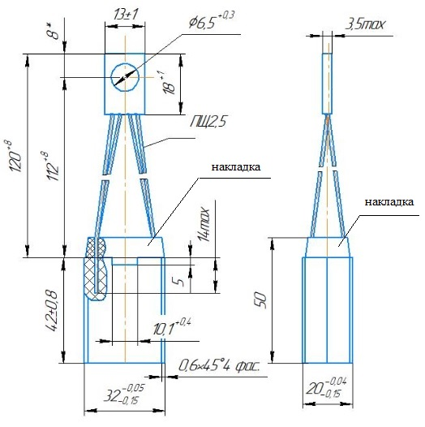

Примітка:
1. Габаритний розмір по висоті, який міститься у найменуванні товару (позиція 1), зазначено без врахування накладки.
2. ПЩ-2,5 – провід.

Ескіз 1. Щітка електрографітна ЭГ84 20(2×10)×32×42

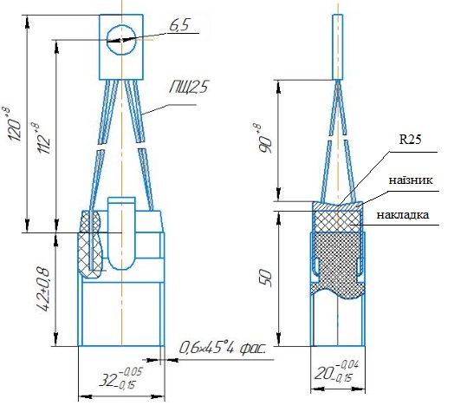
Примітка:
1. Габаритний розмір по висоті, який міститься у найменуванні товару (позиція 2), зазначено без врахування накладки та наїздника.
2. Допускається інша конструкція накладок та наїзників щіток при забезпеченні радіусу R25 опорної поверхні наїзника.
3. ПЩ-2,5 – провід.

Ескіз 2. Щітка електрографітна ЭГ84 20(2×10)×32×42 з наконечником з отвором 6,5 мм

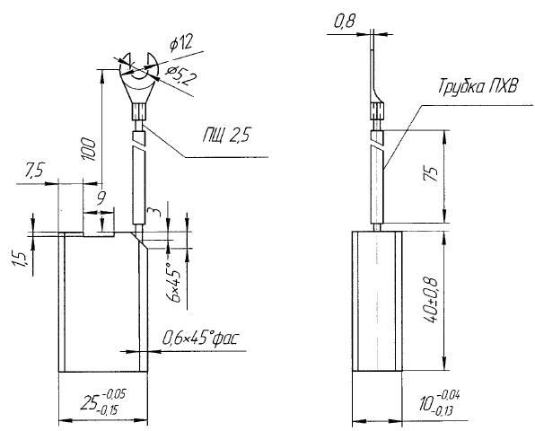
Примітка:
1. ПЩ-2,5 – провід.

Ескіз 3. Щітка електрографітна ЭГ84 10×25×40
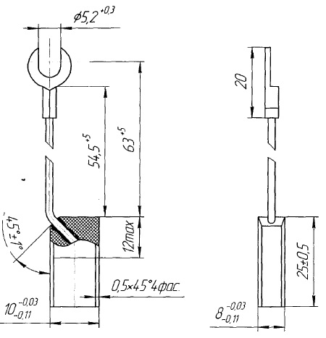
Примітка:
1. ПЩ-1,0 – провід.

Ескіз 4. Щітка електрографітна ЭГ4 8×10×25

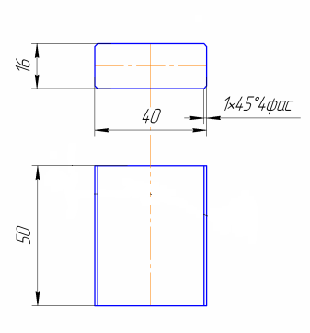

Ескіз 5. Щітка металографітна М1А 16×40×50 (без отвору)

Ескіз 6. Щітка металографітна М1А 16×40×50 (з отвором 6,2 мм)

